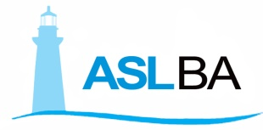

Si comunica che l’Ufficio medico legale di Via Papalia, 16 - Bari sarà chiuso al pubblico nei giorni di martedì 24 dicembre e martedì 31 dicembre.

